草地水量问题的数学模型
刘海景¹ 王丽华² 刘 珺³
1．韶关学院2004级数学系应用数学班
2．韶关学院2003级数学系信息教育技术班
3．韶关学院2005级计算机系软件（2）班

摘 要
本文针对网球场草地的降水情况,首先分析草地干燥的过程,定义了水高度(草地最上面水位的高度,也称水头差)的概念,巧妙地把问题转换成对水高度的分析的问题,建立了描述草地干燥过程的水池模型;其次在假设描叙下雨速度的数学函数遵循某一抛物线的情况下分析了模型,分析了雨过后草地水量的减少过程.得到水位高最高值是在下雨速度由高到低这一过程取得,时间为下雨速度等于蒸发、蒸腾和渗透速度之和这一时刻.并根据所建立的模型预测雨停后经过时间t=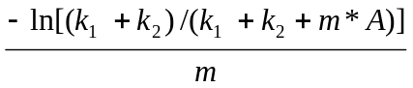时草地变干燥.

关键词:水关差； 渗透系数； 水力波降 ；渗透力

1 问题的重述
草地网球比赛常因下雨而被迫中断,由于防水层不一定有效,往往需要经过一段时间使草地的最上层充分干后,才能继续进行比赛,雨停之后,部分雨水直接渗入地下,部分蒸发到空气中去.虽然有一些机械装置可用来加速干燥过程,但为避免损伤草皮,最好让草地自然地变干.试建立一个描述这种干燥过程的数学模型,并说明雨停止以后草地里的水量减少过程.

2 模型的假设
2.1 不考虑除自然变干外的其他因素(如有排水道,一些加速干燥的机器等);
2.2 所研究的对象除了下雨带来的降水外和外界水体系没有联系;
2.3 草地的草分布是均匀的并且每一棵小草的蒸腾的速度是一样的;
2.4 在所研究的面积内草地水量蒸发的速度处处相等.

3 符号的约定
3.1 f(t) t时刻下雨的速度，(毫米/秒);
3.2 h(t) t时刻草地上面的水高度(也称水关差)， (毫米);
3.3 v(t) t时刻渗入地面的速度(随着水高度的变化而变化) ，(毫米/秒);
3.4 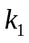(t) t时刻草地的蒸腾速度(为了研究方便把它也设成对应温度温度的常量此
题为从下雨到干燥这一时段为常量)， (毫米/秒);
3.5 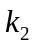(t) t时刻草地蒸发的速度(为了研究的方便设成对应于某时刻不变的常量此
题为从下雨到干燥这一时段为常量)， (毫米/秒);
  - K 渗透系数;
3.7 icr(I) 水力波降;
3.8 I 渗透力;
3.9 下雨时间;
3.10 L 渗透力水对力波降作用的综合系数;
3.11 H 水差高对渗透力作用的综合系数.

4 问题的分析
此题的目的是要我们分析从下雨开始时到草地最上层干燥后这一过程草地水量变化的问题.草地水量变化的问题可以转化为对草地水的质量变化的分析,也可以是对水体积大小的分析,这里我们采用草地水高度变化来分析草地水量变化的问题,当水位最高时表示此时草地最为潮湿,当水位高度为0时就说草地最上面干燥了.下面我们采用水池模型对此问题进行分析，如图：
草 t时刻的水位高h(t) 地
下 雨 f(t) 蒸腾k1(t),蒸发k2(t)
地面渗透作用v(t)
通过分析显然有以下的结论和式子:
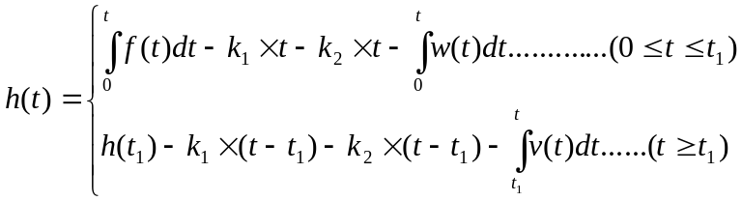 (1)
式中各符号的解析:
显然是一个变化的量,每一场雨它的下雨速度的数学函数都不同,但是雨速的变化都有两个过程:小大,大小.这里我们把下雨速度达到最大值的时间定在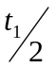，并且下雨过程中的雨速函数的轨迹遵循某一抛物线.经分析这抛物线有以下几点性质:开口向下、经过坐标原点.所以我们可以写出如下的函数方程.
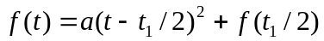 (2)
其中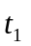是下雨时间,f(/2)为下雨的最大速度.经过分析其最大速度可以是反映这一类型雨的雨速的最大值 (比如是中雨就把中雨和大雨的分界雨速为中雨的最大值).
v(t)有以下的式子
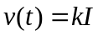 (3)
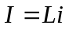 (4)
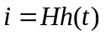 (5)
h(t)有如下的图像:

对上面是式子分析:
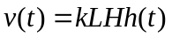 (6)
令 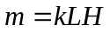(为一常数) (7)
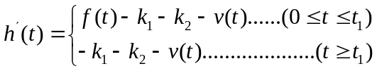 (8)
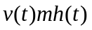 (9)
由(8)、(9)可得:
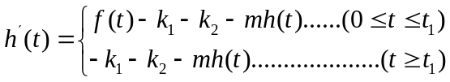 (10)

5模型的求解
问题解答
问题它要求的只是雨停后的数学模型即是雨停后水关差与时间变化的关系式.
即： 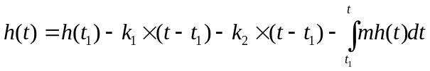 (11)
由： 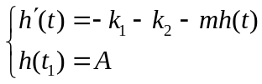 (12)
得：
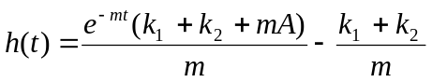

显然h(t)随着时间的表化慢慢变小,当t=时候为零

6结果的分析和检验
由于没有考虑到非自然因素时间肯定是比现实中的要长的多,我们也可以考虑非自然因素,比如是排水系统(水沟,机器烘干等)那么我们就把这些因素归为一类,取综合影响度设为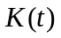同样也是可以得出微分方程,解出微分方程.
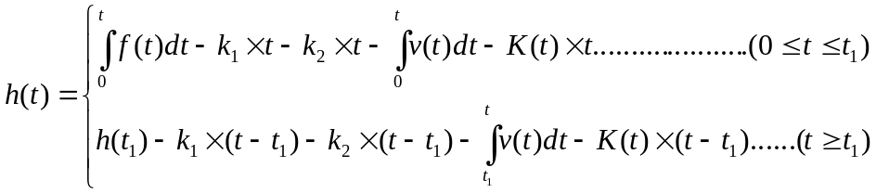 (15)
7模型的评价与推广
本文在建立水量问题的模型时，用到了房室模型，定义了水高度（草地最上面水位的高度,也称水头差）的概念，巧妙的把问题转换成对水高度的分析问题，但是本文忽略了非自然干燥的因素，所以让结果和现实中有比较大的出入.这个模型可以用到不同类型的网球场地,通过对需要研究的场地进行一些数据(如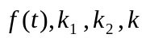等)的考察就能满足模型方程的求解,具有一定的实用性.
参考文献:
[1] 姜启源.数学模型(第三版)[M].北京:高等教育出版,2003
[2] 马高雄.常微分方程(第二版)[M].北京:高等教育出版社,1982

